Данные по информационной активности ЦА ФАС России
в третьем квартале 2021 года
(данные представлены сервисом Googleanalitic)
№ | Наименование мероприятия | Количество июль | Количество август | Количество сентябрь | Количество  квартал
1 | Посещаемость сайта ФАС России (уникальных посетителей) | 166 736 | 180 746 | 189 941 | 537 414
2 | Посещаемость сайта ФАС России (количество посещений) | 586 217 | 618 999 | 653 117 | 1 858 333

Популярные страницы по посещаемости на сайте ФАС России
в третьем квартале 2021 года
(данные представлены сервисом Спутник.Аналитика)

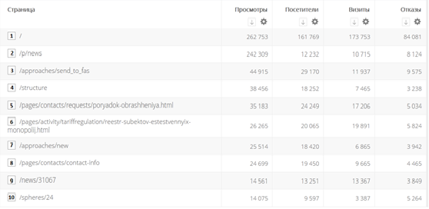

- Главная страница сайта;
- Новости ФАС России;
- Раздел «Написать в ФАС России»;
- Раздел «Структура»;
- Раздел «Порядок обращения»;
- Реестр субъектов естественных монополий
- «Написать письмо»;
- Контактная информация;
- Новость;
- Раздел «Тарифное регулирование»
Данные по посещаемости «Базы решений» сайта ФАС России br.fas.gov.ru за третий квартал 2021 года (данные представлены сервисом Спутник.Аналитика)
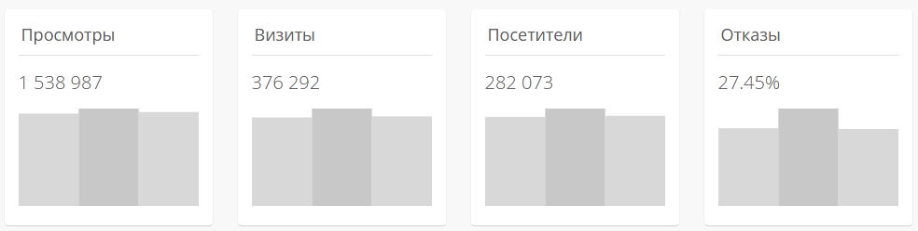

Данные по посещаемости «Базы решений» сайта ФАС России
br.fas.gov.ru третьем квартале 2021 года
(данные представлены сервисом Googleanalitic)
Пользователи | Новые пользователи | Сеансы | Просмотры страниц
155 566 | 140 679 | 317 398 | 1 474 849

